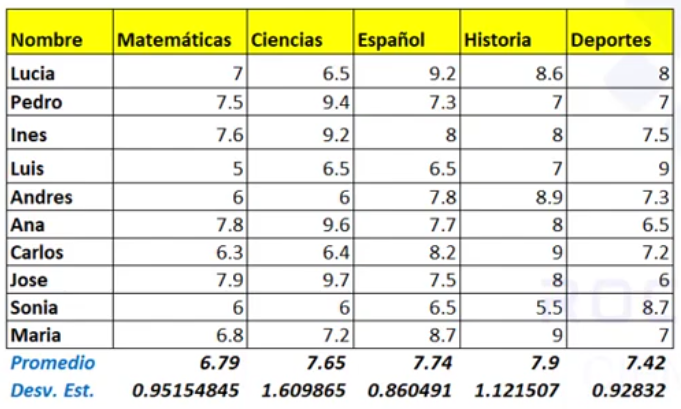
DATOS ORIGINALES

Datos Estandarizados (media = 0 y desviacion estandas = 1)
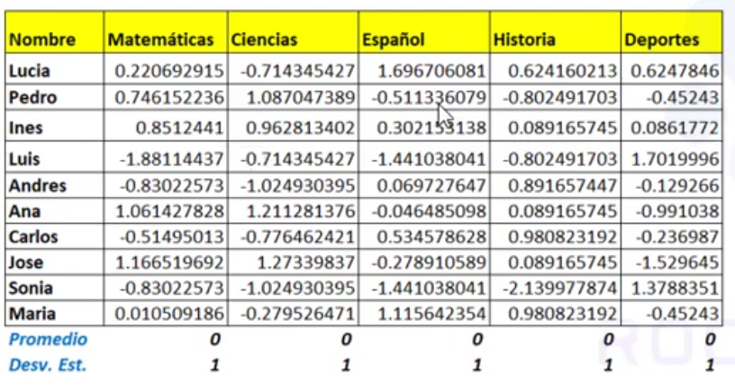

MATRIZ DE COVARIANZA

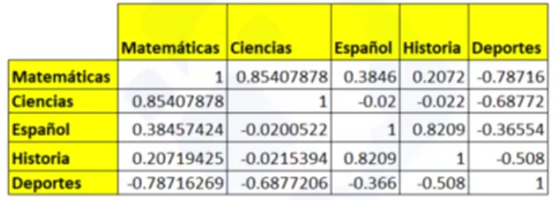

EIGENVALORES Y EIGENVECTORES
